中国移动互联网公司CDN服务第18周周报

2017年4月30日—2017年5月6日

注*图中所有带宽指的是本周本业务带宽

### 融合通信事业部

总结：

6.本周没有大型活动、节假日、版本更新等因素影响网站各项指标。

融合通信事业部:用户**请求数**(5分钟一个点，用于判断用户请求突发)

融合通信事业部**飞信页面加速**：流量总量**(评估活动效果)**=页面加速域名+下载加速域名

融合通信事业部**飞信页面加速**：峰值带宽(5分钟一个点，用于判断带宽突发)

本周峰值带宽/Gb 上周峰值带宽/Gb

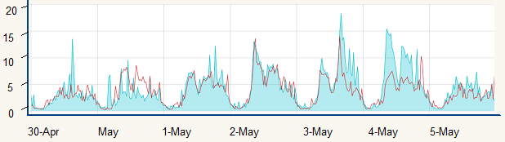

融合通信事业部**飞信页面加速**：本周每秒平均计费带宽(用于计费)

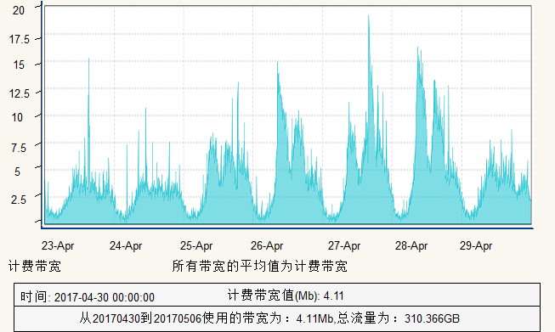

融合通信事业部**飞信下载加速**：峰值带宽(5分钟一个点，用于判断带宽突发)

本周峰值带宽 上周峰值带宽

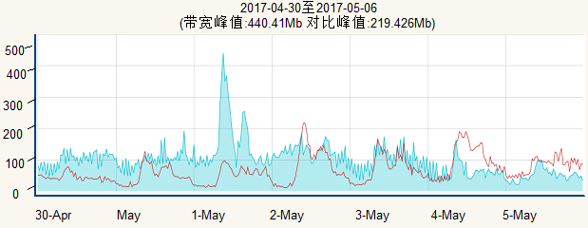

融合通信事业部**飞信下载加速**：本周每秒平均计费带宽(用于计费)

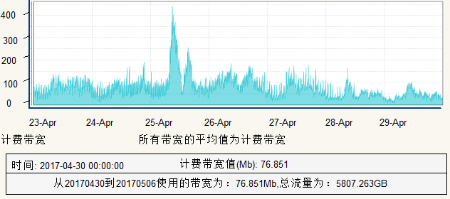

### MM商城事业部

总结：

1.本周所有MM商城所有域名请求数与上一周对比基本持平。

2.本周MM商城页面加速带宽与最高峰值带宽，都与上周基本持平。

3.本周MM商城页下载速带宽与最高峰值带宽，都与上周基本持平。

4.本周使用流量700000GB，使用的计费带宽为9246Mb

5.本周没有大型活动、节假日、版本更新等因素影响网站各项指标。

MM商城事业部：本周用户请求数(5分钟一个点，用于判断用户请求突发)

MM商城事业部：本周每天流量情况(作为计费基数)

MM商城事业部：本周每秒平均计费带宽(用于计费)

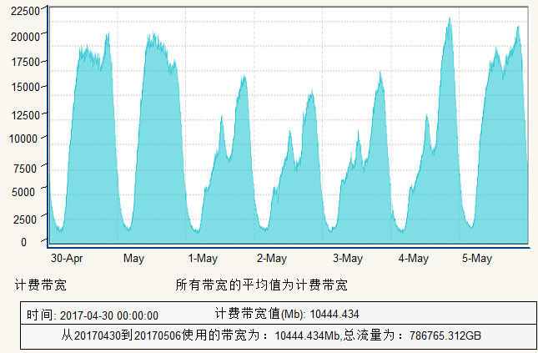

应用商城事业部**MM商城页面加速**：本周峰值带宽(5分钟一个点，用于判断带宽突发)

本周峰值带宽 上周峰值带宽

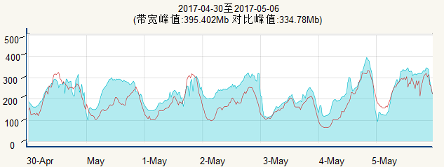

应用商城事业部**MM商城下载加速**：本周峰值带宽(5分钟一个点，用于判断带宽突发)

本周峰值带宽 上周峰值带宽

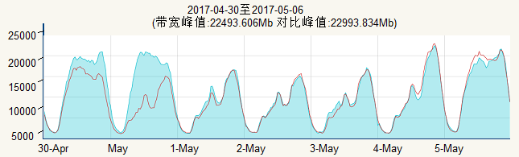

应用商城事业部**和生活下载加速**：本周峰值带宽(5分钟一个点，用于判断带宽突发)

本周峰值带宽 上周峰值带宽

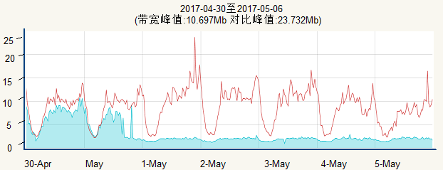

### 云事业部

总结：

1.本周所有云事业部所有域名请求数与上一周对比基本持平。

2.本周139邮箱页面加速带宽与最高峰值带宽，都与上周基本持平。

3.本周和彩云页面速带宽与最高峰值带宽，都与上周基本持平。

4.本周使用流量10200GB，使用的计费带宽为125Mb。

5.本周没有大型活动、节假日、版本更新等因素影响网站各项指标。

云事业部：本周用户请求数(5分钟一个点，用于判断用户请求突发)

云事业部：本周流量

云事业部**139邮箱页面加速**：本周峰值带宽(5分钟一个点，用于判断带宽突发)

本周峰值带宽 上周峰值带宽

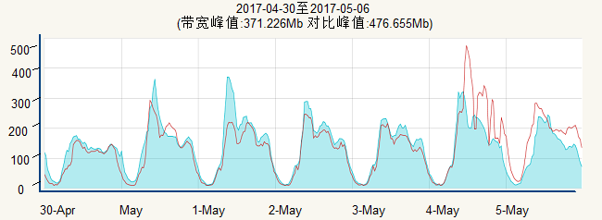

云事业部**139邮箱页面加速**：本周每秒平均计费带宽(用于计费)

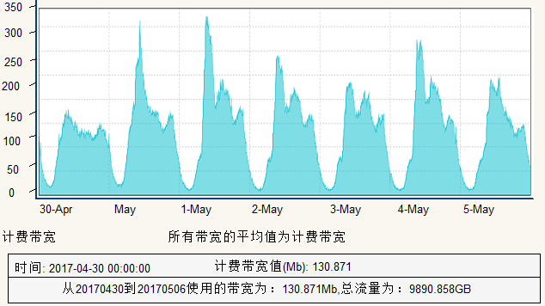

云事业部**彩云页面加速**：本周峰值带宽(5分钟一个点，用于判断带宽突发)

本周峰值带宽 上周峰值带宽

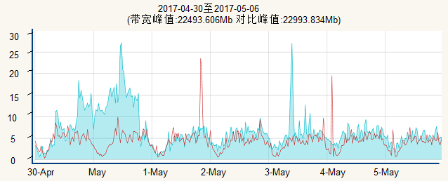

云事业部**彩云页面加速**：本周每秒平均计费带宽(用于计费)

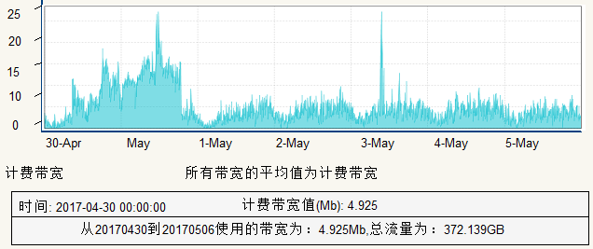

### 市场部

和粉店域名暂时没有进行CDN加速